**小学音乐学科指导课程四年级第二课**

**掌握三拍子——童心是小鸟**

**相关教材内容链接：**

同学们，今天复习的是四年级上册教材第五课中的歌曲《童心是小鸟》，请同学们看着屏幕出现的歌篇，跟着老师提供的歌曲范唱和伴奏唱一唱。在复习后你可以唱给家人听一听。

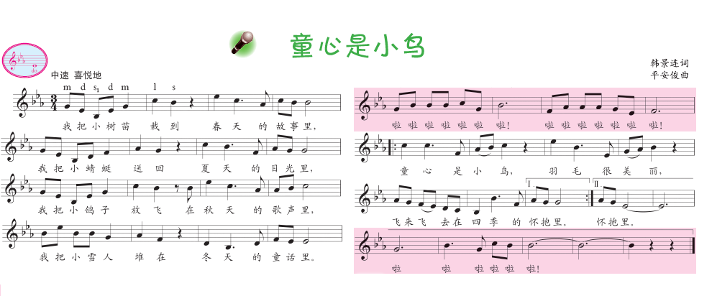

**相关视频内容链接：**

如果你想生动地了解这些内容，就请你观看微课《掌握三拍子——童心是小鸟》进行复习。通过复习这些内容，你肯定会有更多的收获。

**知识要点：**

今天我们主要复习的内容：

1.歌曲《童心是小鸟》的演唱。

2.歌曲的情绪表现。

3.三拍子的节拍特点。

4.二段曲式的对比。